Особенности познавательной сферы детей 6-7 лет
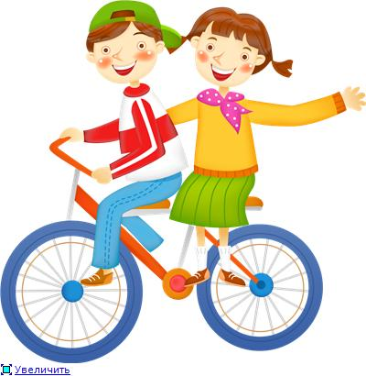

ОСОБЕННОСТИ МЫШЛЕНИЯ ДЕТЕЙ 6-7 ЛЕТ.

К 6 годам начинают исчезать такие свойства детской мысли, как ригидность и необратимость. Дети уже способны устанавливать несложные причинно-следственные связи, особенно при использовании наглядного материала. Детей уже можно научить делать простые умозаключения.
У ребят этого возраста появляется способность мысленно выходить за пределы ситуации, имеющейся в настоящий момент.
Однако, несмотря на новые возможности, мышление детей 6-7 лет еще сохраняет многие черты незрелости, что нельзя не учитывать при освоении ими нового материала.
Так, наглядно-образное мышление находится по-прежнему на низком уровне развития, преобладающим остается наглядно-действенное мышление. Следовательно, в работе с детьми нужно опираться на практическую деятельность.
У ребят еще не сформированы навыки элементарного анализа, поэтому та информация, которая кажется взрослым очевидной и вытекающей из уже имеющейся, может вовсе не являться таковой для детей.
Дети обычно уже умеют обобщать, но часто делают это по несущественным, ситуативным признакам. Поэтому прежде чем учить ребенка пользоваться правилами по каким-либо учебным предметам, не лишним будет проверить, правильно ли он соотносит отдельные понятия и класс понятий, к которым употребляется данное правило.

ОСОБЕННОСТИ ВООБРАЖЕНИЯ ДЕТЕЙ 6-7 ЛЕТ


Развитие воображения детей 6-7 лет значительно превосходит их интеллектуальное развитие, поскольку оно начинает формироваться гораздо раньше, чем мышление. Воображение ребенка наполнено множеством образов, новые образы возникают довольно легко, при минимальном внешнем стимулировании.
Учитывая это обстоятельство, а также то, что регулирующие функции у них еще недостаточно сформированы, можно сделать вывод о необходимости умеренного использования, например, наглядного материала. Если он будет содержать много дополнительных подробностей, особенно ярких, эмоциональных, то это будет отвлекать детей от сути задания, уводить в мир воображения.
Надеемся, что сведения, почерпнутые в данной заметке, помогут вам подойти к организации интеллектуального развития ваших детей вооруженными не только творческой активностью, но и научными знаниями, что обязательно сделает ваше общение легким и радостным.

ОСОБЕННОСТИ ВОСПРИЯТИЯ ДЕТЕЙ 6-7 ЛЕТ

В этом возрасте восприятие часто сводится к узнаванию предмета, называнию формы и цвета. Дети воспринимают объекты как целое, плохо схватывают детали, не увязывают их между собой, т. е. систематический анализ воспринимаемых свойств вызывает у детей трудности.
Для полноценного восприятия детьми 6-7 лет им необходима возможность практически оперировать с объектами.

ОСОБЕННОСТИ ПАМЯТИ ДЕТЕЙ 6-7 ЛЕТ
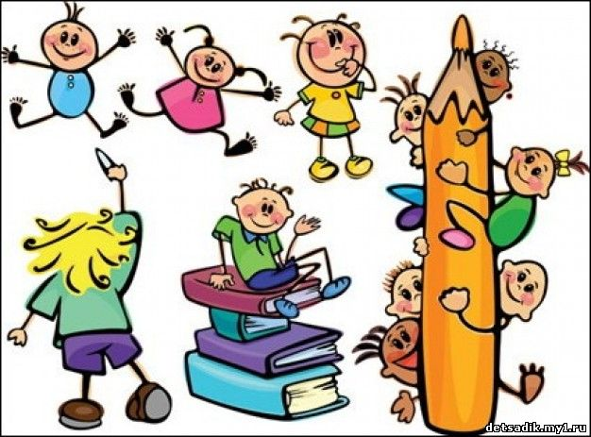

Ведущим типом памяти детей остается непроизвольная память (непосредственное запечатление и воспроизведение материала, не требующее применения особых усилий или вспомогательных методов).
Однако в 7 лет процесс запоминания уже может быть опосредован использованием внешних стимулов, например схем или карточек.
На процесс запоминания начинает влиять наличие установки, систематизация материала, подведение итогов, что необходимо использовать при объяснении им нового материала.
В этом возрасте у детей начинает формироваться способность контролировать свои процессы памяти и мышления.

ОСОБЕННОСТИ ВНИМАНИЯ ДЕТЕЙ 6-7 ЛЕТ
К концу дошкольного возраста у детей преобладает непроизвольное внимание, поэтому способность сосредоточиться напрямую связана с тем, насколько ребенку интересна выполняемая работа. Чем больше дети вовлечены в активную деятельность, тем устойчивее их внимание.
Они не могут сохранять активное внимание более 10 минут, следовательно, через такие промежутки времени необходимо менять вид деятельности.
Труднее всего удержать внимание детей при монологе педагога (родителя), т.е. пассивном восприятии ими информации. Временной предел в этом виде деятельности - 5 минут. Увеличить этот период можно превращая монолог в диалог.
Формулируя задания для первоклассников, нужно учитывать, что объем их внимания еще очень невелик – всего 2-3 объекта. Следовательно, наиболее эффективная помощь в организации детьми своей работы – пошаговое управление, предъявление коротких и четких инструкций.

